FICHE TECHNIQUE

LE PIGNON

- Nom | Pignon / Roue libre  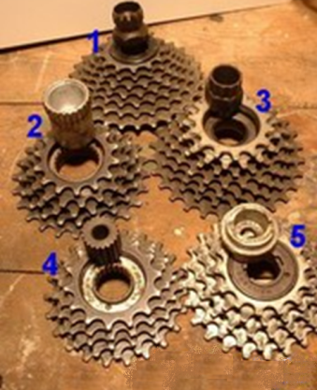  Pignons  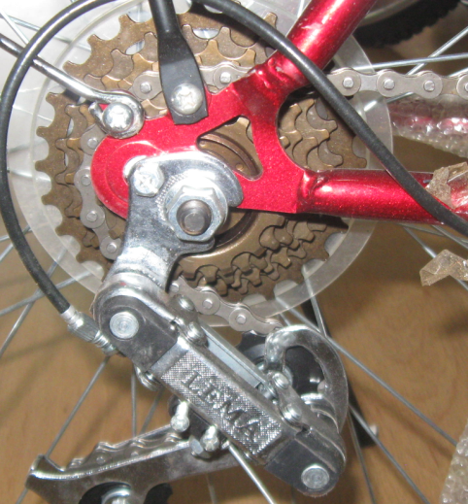
- Fonction | Le pignon est un engrenage fixé sur la roue arrière et qui reçoit les efforts du cycliste par l’intermédiaire du pédalier et la chaîne.
- Problème | - Craquements;  - Mauvais passage des vitesses;  - Déraillements;  - Saut de la chaine lors des efforts / dents usés  - Tourne à vide de la roue libre
- Les causes du problème | - Absence de lubrication  - Présence de saletés abrasives  - Effort importants  - Travail en biais  - Cliquer détérioré
- Solutions | - Lubrifier après chaque sortie . Ne pas graisser  - Eviter de faire travailler la chaine en biais.  - Changer la roue libre
- Les pièces qui correspondent à la réparation. | - Pignon / roue libre de même type et model que précédemment
- Durée de la réparation. | - Remplacement pignon: 30 mn  - Nettoyage et lubrification: 15 mn
- Mesure à apprendre | - Nettoyage soigneux après chaque sortie; parfois, lubrification nécessaire pendant la sortie  - Utiliser toujours si possible des pièces de rechange conformes

